UW-Profil C3 schwarz 50 x 40 x 06 4000 mm

Knauf Gips

Eigenschaften

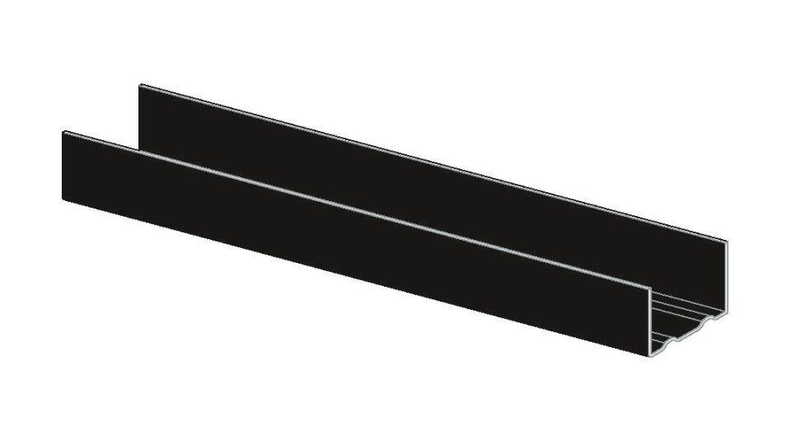

GTIN:

4003982329851

HAN:

00496318